**新开课程信息维护**

1. **步骤**：研究生信息管理系统——培养管理——培养信息管理——课程信息维护——新增——录入基本信息——保存。

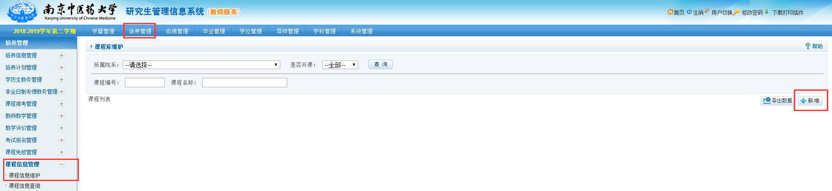

1. **说明：**

**1.课程编号规则**：**字母+数字（共计7位）**

**首字母**：S为硕士课程，B为博士课程。WS为境外硕士课程，WB境外博士课程。

**数字**：

境内生课程，数字共6位：前3位为院系代码（参考附表），后3位为顺序号。（例：S002001，002为基础医学院代码，001为第一门课，编号前需查看顺序号确保无重复）；

境外生课程，数字共5位：前2位为院系代码少一位“0”，后3位为顺序号。（例：WS02001，02为基础医学院代码，001为第一门课，编号前需查看顺序号确保无重复）。

|  |  |  |  |  |  |  |  |
| --- | --- | --- | --- | --- | --- | --- | --- |
| **系统代码** | **单位名称** |  | **系统代码** | **单位名称** |  | **系统**  **代码** | **单位名称** |
| 001 | 卫生经济管理学院 |  | 016 | 医学院·整合医学学院 |  | 084 | 第三临床医学院（江苏省中西医结合医院） |
| 002 | 中医学院·中西医结合学院 |  | 027 | 徐州市中心医院 |  | 086 | 附属南京市中西医结合医院（南京市中西医结合医院） |
| 003 | 第一临床医学院 |  | 028 | 徐州附属医院 |  | 088 | 第二附属医院（江苏省第二中医院） |
| 004 | 药学院 |  | 031 | 无锡市中西医结合医院 |  | 094 | 常州附院（常州市中医医院） |
| 005 | 针灸推拿学院·养生康复学院 |  | 032 | 无锡附院（无锡市中医医院） |  | 098 | 军事医学科学院毒物药物研究所 |
| 006 | 护理学院 |  | 035 | 苏州附院（苏州市中医医院） |  | 110 | 新中药学院（中国科学院上海药物研究所） |
| 007 | 外国语学院 |  | 039 | 附属南京中医院（南京市中医院） |  | 111 | 泰州市人民医院 |
| 008 | 人工智能与信息技术学院 |  | 051 | 南京市第二医院 |  | 114 | 深圳市中医院 |
| 009 | 马克思主义学院·医学人文学院 |  | 060 | 附属八一医院 |  | 115 | 江苏省中科院植物研究所 |
| 013 | 中医药文献研究所 |  | 082 | 中西医结合临床医学院（南京鼓楼医院） |  | 116 | 国际教育学院 |

2.课程**基本信息**：英文名称可不填，课程每18学时计1学分。学位课及格成绩、非学位课及格成绩均登记为60分。

